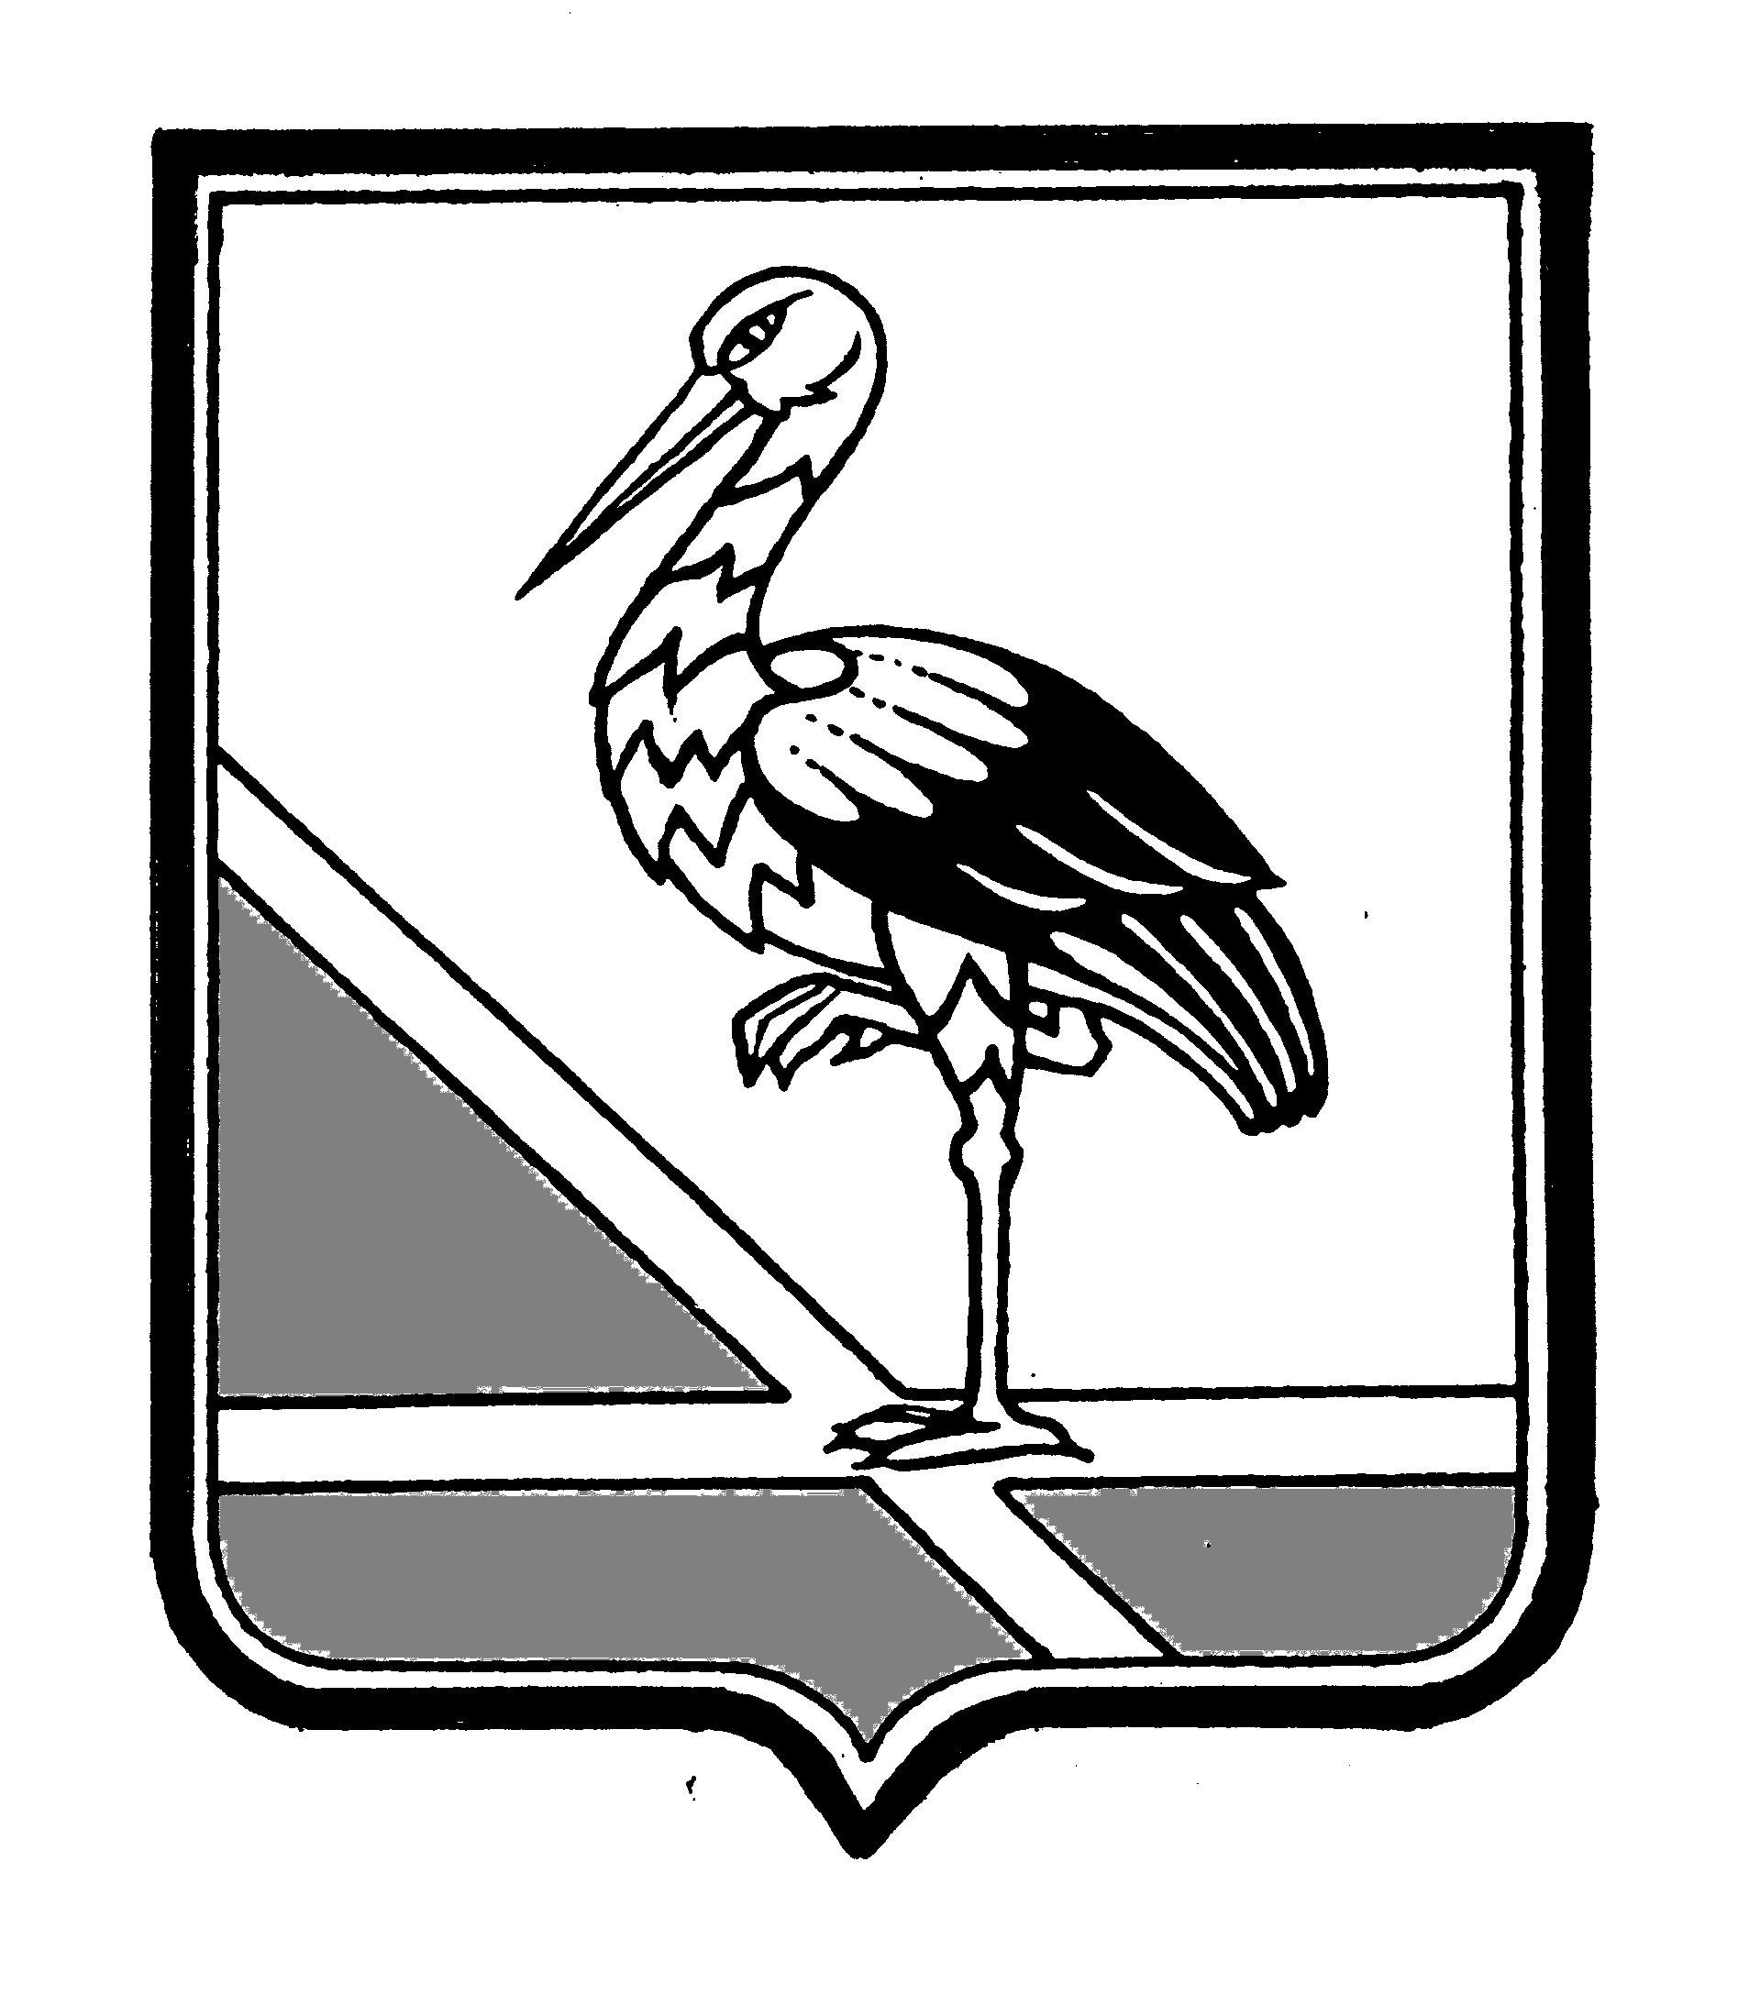
ПСКОВСКАЯ ОБЛАСТЬ

АДМИНИСТРАЦИЯ

ПУСТОШКИНСКОГО РАЙОНА

182300, г.Пустошка, ул.Революции 39

Тел. / факс 2-19-91

.2022 г. №

На №_________от______________

ОТЧЕТ
о характере обращений граждан, поступивших в Администрацию района за 2 квартал 2022 год
Всего писем | 40
из них:  поступило из вышестоящих органов | 9
коллективные
повторные
взято на контроль | 4
принято положительное решение | 36
По характеру вопросов:
жильё | 5
коммунальное хозяйство | 6
социальное обеспечение | 1
торговля
сельское хозяйство (землепользование) | 5
окружающая среда (лесопользование) | 1
связь
транспорт и дороги | 8
труд и зарплата
законность и правопорядок | 2
здравоохранение
бытовое обслуживание
промышленность и строительство | 2
воспитание и обучение | 2
организационно-массовая работа | 7
другие вопросы | 1
Принято на личном приёме
Всего | 5
в том числе:  Главой района | 3
заместителями Главы района | 2

Исполнитель Г.С.Леонова

а

